**学生宿舍管理系统用例模型文档**

**用例模型**

* 1. 确定参与者和用例 （用例图）

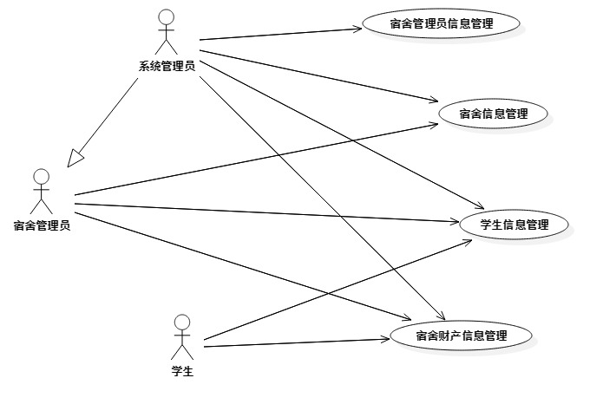

* + - * 1. 系统管理员

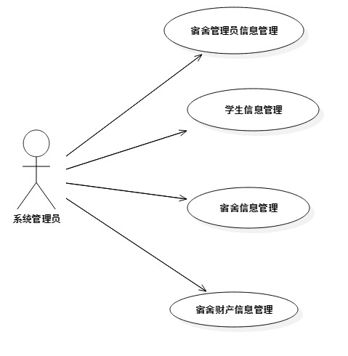

* 1. 宿舍管理员信息管理子系统

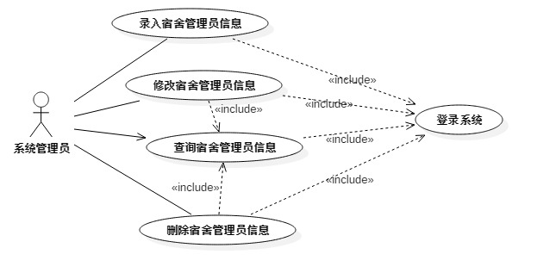

* 1. 学生信息管理子系统

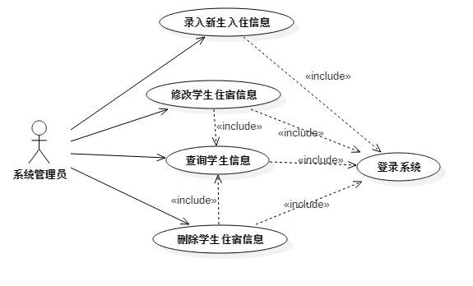

* 1. 宿舍信息管理子系统

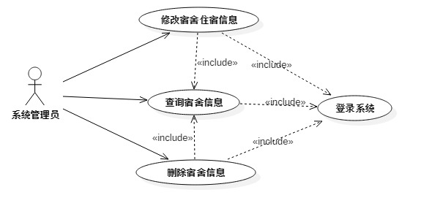

* 1. 宿舍财产信息管理子系统

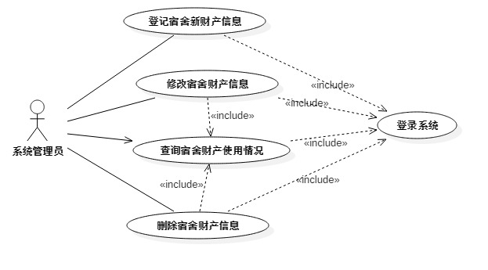

* + - * 1. 宿舍管理员

（由于各个模块整合到一起，导致用例图比较复杂，因此次用例图省略了“登录系统”部分）

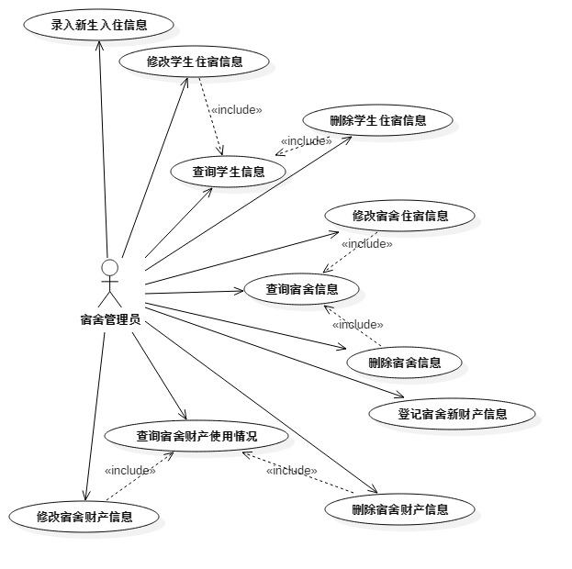

1. 学生

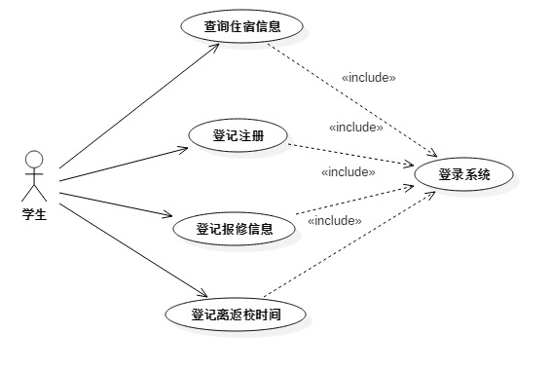

* 1. 区分用例的优先级 （表格，包括：名称、概述、优先级）

|  |  |  |
| --- | --- | --- |
| 名称 | 概述 | 优先级 |
| 宿舍管理员信息管理 | 查询宿舍管理员信息，  增加宿舍管理员信息，  修改宿舍管理员信息  删除宿舍管理员信息 | 高 |
| 学生信息管理 | 查询学生信息，  录入新生入住信息，  修改学生住宿信息  删除学生住宿信息 | 高 |
| 宿舍信息管理 | 查询宿舍入住情况  修改住宿信息  删除住宿信息 | 高 |
| 宿舍财产管理 | 查询宿舍财产使用情况  登记宿舍新财产信息  修改宿舍财产信息  删除宿舍财产信息 | 高 |

|  |  |  |
| --- | --- | --- |
| 名称 | 概述 | 优先级 |
| 查询宿舍管理员信息 | 系统管理员输入相关信息，通过系统获取宿舍管理员信息 | 高 |
| 增加宿舍管理员信息 | 系统管理员录入新的宿舍管理员信息 | 高 |
| 修改宿舍管理员信息 | 由于宿舍管理员信息变动，系统管理员修改相关信息 | 高 |
| 删除宿舍管理员信息 | 宿舍管理员离职或退休、工作调动，系统管理员删除其相关信息 | 高 |
| 查询学生信息 | 输入学生部分信息，通过系统获取学生详细信息 | 高 |
| 录入新生入住信息 | 登记新入住宿舍的学生信息 | 高 |
| 修改学生住宿信息 | 学生信息变动时进行修改 | 高 |
| 删除学生住宿信息 | 学生因毕业或退学，需要删除住宿信息 | 高 |
| 查询宿舍入住情况 | 输入某些信息，查询当前宿舍的入住情况 | 高 |
| 修改住宿信息 | 宿舍调换时，进行宿舍所住人数等信息的修改 | 高 |
| 删除住宿信息 | 该宿舍废弃不使用 | 高 |
| 查询宿舍财产使用情况 | 输入宿舍相关信息，查询该宿舍财产目前的详细使用情况 | 高 |
| 登记宿舍新财产信息 | 宿舍有新财产进入时，进行登记 | 高 |
| 修改宿舍财产信息 | 宿舍财产报修、维修，进行相关信息的更新 | 高 |
| 删除宿舍财产信息 | 宿舍财产撤销时，删除相关信息 | 高 |
| 登记注册 | 新生登记注册系统账号 | 高 |
| 查询住宿信息 | 学生查询自己的住宿信息，包括地点、环境、宿舍管理员姓名、联系方式等 | 高 |
| 登记报修信息 | 学生发现宿舍财产损坏时，通过该系统报修，通知宿舍管理员 | 高 |
| 登记离返校信息 | 节假日，学生离开宿舍，登记离开时间、预期的返还时间以及所携带财务信息 | 高 |

* 1. 详细描述一个用例

# 学生信息管理

## 简要说明

学生信息管理包括：

查询已登记住宿学生的住宿信息；

宿舍管理员办理学生入住事务，将学生信息录入宿舍学生信息表中；

学生宿舍调换，学生信息的修改更新；

学生毕业或退学，住宿信息的删除

# 主要参与者

宿舍管理员、学生

# 事件流

## 基本流

当宿舍管理员需要对住宿学生的信息进行管理维护时，用例开始执行

系统要求宿舍管理员选择要执行的操作（查询学生信息、录入新生入住信息、修改学生住宿信息、删除学生住宿信息）

**3.1.1 查询学生信息**

1) 宿舍管理员输入要查询的学生学号或姓名信息

2) 系统从宿舍学生信息表中检索出该学生信息并显示

**3.1.2 录入新生入住信息**

1)学生办理宿舍入住手续

2) 学生提供自己的姓名、学号、房间号等信息

3) 宿舍管理员输入学生信息

4) 系统验证学生信息是否正确以及房间号是否存在

5) 系统将学生信息添加到宿舍学生信息表中

**3.1.3 修改学生住宿信息（宿舍调换时）**

1）宿舍管理员输入想要修改学生的学号或姓名信息

2）系统检索并显示当前该学生的住宿信息

3）宿舍管理员修改该生的宿舍楼、楼层、单元、宿舍号、床位等相关信息

4）宿舍管理员完成修改并提交后，系统将修改该生在宿舍学生信息表中的信息

**3.1.4 删除学生住宿信息**

1）宿舍管理员输入想要删除学生的学号（或姓名或年级）信息

2）系统检索并显示当前该学生的住宿信息

3）系统提示宿舍管理员确认这次删除

1. 宿舍管理员确认这次删除
2. 系统删除学生信息

## 备选流

### 3.2.1学生信息不存在

系统提示输入信息错误，用例基本流程重新开始。

### 用户在某一时刻要求撤销操作

系统返回初始场景，用例重新开始

### 系统在任意时刻失败

为保证系统的安全性和正确性，要保证所有敏感的状态和事件都能从场景的任何一步中完全恢复。

1. 宿舍管理员重启系统，登录，请求恢复上次状态

2. 系统重建上次状态

# 特殊需求

## 操作系统及环境

Windows XP及以上操作系统

## 兼容性

兼容主流浏览器

# 前置条件

宿舍管理员必须经过确认和认证成功登录系统

# 后置条件

若用例成功结束，则会正确显示想要查询的学生信息，会录入新生入住信息，修改、删除学生住宿信息，否则系统状态不变。

# 扩展点

无

* 1. 活动图

**添加学生信息活动图**

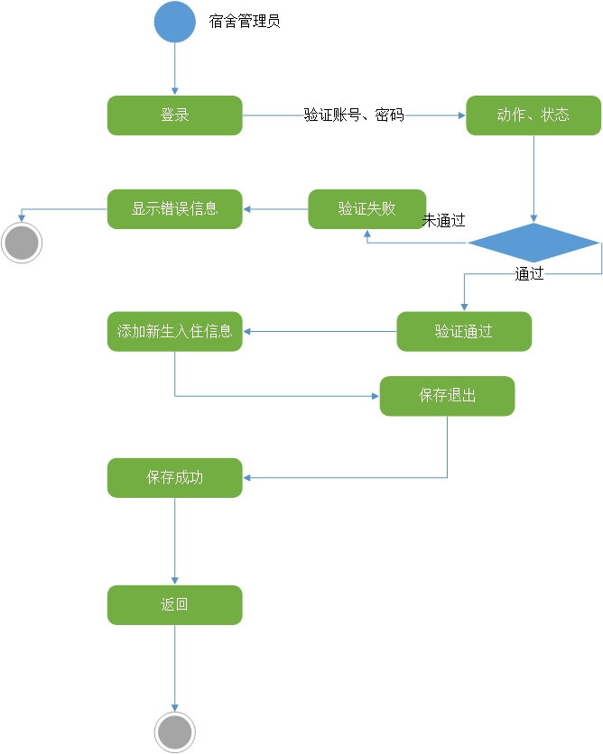

**修改学生信息活动图**

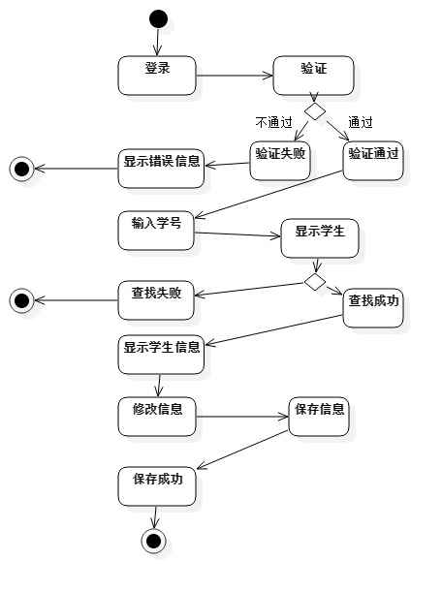

**删除学生信息活动图**

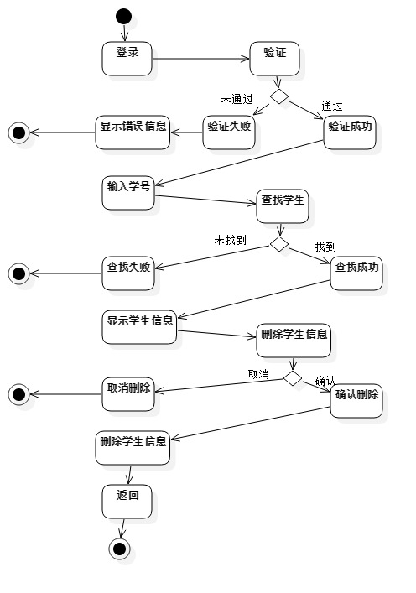

**查询学生信息活动图**

